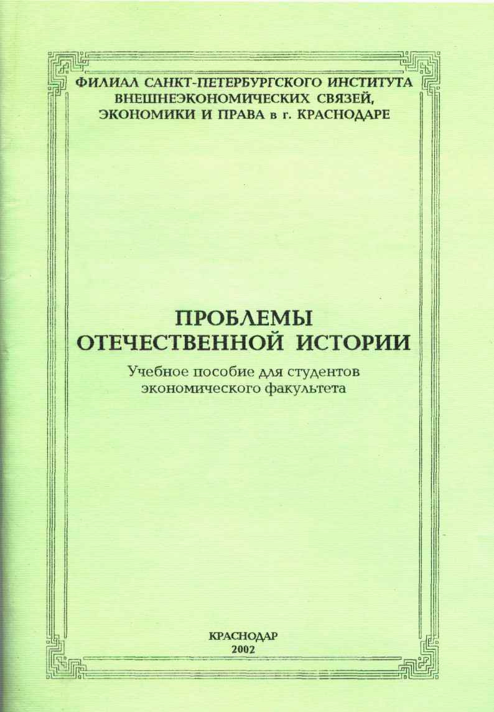
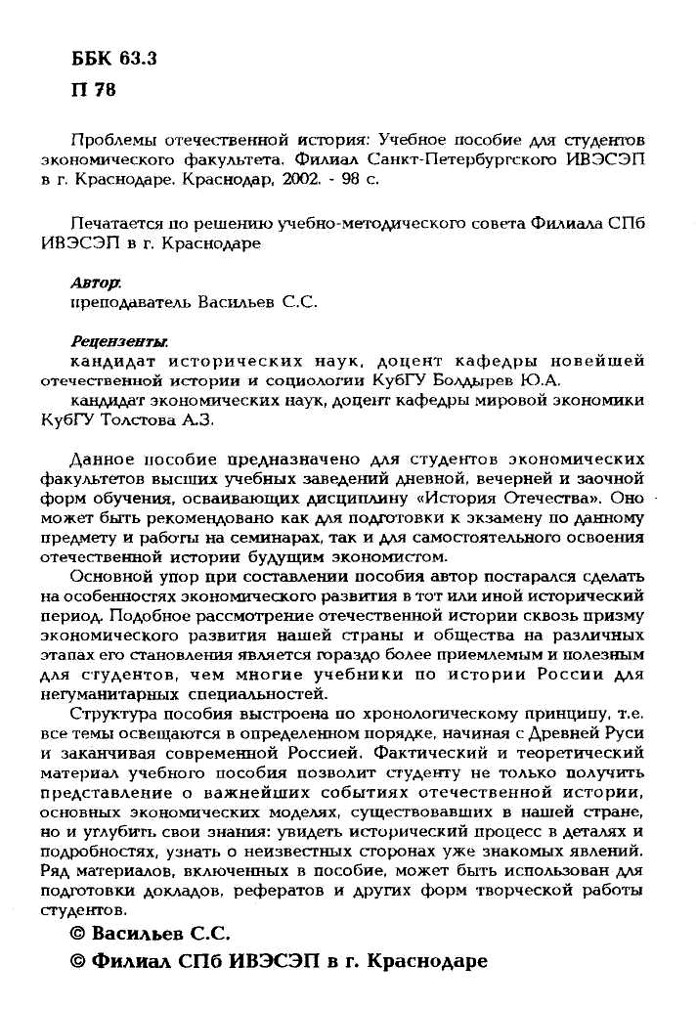

СОДЕРЖАНИЕ
Введение | 3
Глава 1. Экономическое развитие Киевской Руси | 3
Глава 2. Значение экономических сторон в процессе складывания Российского централизованного государства | 11
Глава 3. Складывание всероссийского рынка и экономический строй российского государства | 26
Глава 4. Изменения в экономике России с отменой крепостного права и движением к капитализму | 40
Глава 5. Экономические формы и процессы в СССР | 46
Глава 6. Постсоветская экономика | 68

Введение
Роль экономических отношений в развитии исторического процесса является определяющей. Практически ни одно серьезное историческое исследование не обходится без пристального изучения особенностей социально-экономического развития той или иной эпохи и региона.
Экономический процесс в своем развитии тесно связан с социальной, политической, культурной, дипломатической, военной и другими сферами жизни общества. Несмотря на тесную взаимозависимость экономики от различных исторических процессов, она развивается по своим, только ей присущим законам, недооценивать значение которых в обществе не только неосторожно, но крайне опасно. Именно этому учит нас опыт истории.
Рассматривая становление и развитие различных экономических моделей на территории нашей страны в различные исторические периоды, мы на опыте описываем различные формы отношений между людьми в процессе производства и обмена товаров, закономерностях протекания хозяйственных процессов.

Рекомендуемая литература по истории России для студентов, обучающихся по направлению и специальности «Экономика»:
- Новейшая история отечества / под ред. А.Ф. Киселева, Э.М. Щагина. Т. I-II. М.: Владос, 1998.
- Данилов А.А., Косулина Л.Г. История России ХХ век. М.: Просвещение, 1996.
- История России с древнейших времен до конца ХХ века / под ред А.Н. Сахарова, В.П. Дмитренко и др. в 3-х т. М.: АСТ, 1996.

- Вербицкая О.М. Российское крестьянство: От Сталина к Хрущеву. - М., 1992.
- Вишневский А. Серп и рубль. Консервативная модернизация в СССР. М.: ОГИ, 1998.
- Денисова Л Л. Исчезающая деревня. Нечерноземье России в 1960-1980 гг. -М., 1996.
- Лельчук B.C. Научно-техническая революция и промышленное развитие СССР.-М., 1987.
- Н.Верт. История Советского Государства. М.: Прогресс-Академия, 1995.
- НЭП – взгляд со стороны. М., 1991.
- Осокина Е.А. Иерархия потребления. О жизни людей в условиях сталинского снабжения. М., 1993.
- Экономические реформы в России: итоги последних лет. 1991-1996. / Отв. ред. В.П. Логинов и др. - М., 1997.

Рецензия
на учебное пособие по истории России для студентов экономического факультета ИВЭСЭП, составленное
С.С. Васильевым

В процессе освоения будущим экономистом основ своей профессии немаловажное значение имеет изучение им исторической науки, особенно истории экономических отношений в обществе. Роль подобных связей велика и в самой исторической науке, особенно в ее материалистических направлениях. Попытка же представить экономическое развитие приоритетным в историческом процессе является весьма интересной. Поэтому решение руководства Краснодарского филиала ИВЭСЭП создать соответствующее пособие по истории России заслуживает одобрения.
В учебном пособии по истории России составленном С.С. Васильевым воссоздано экономическое развитие российского общества в различные исторические периоды. Автором представлен ряд весьма интересных сопоставлений процессов, происходивших в отечественной экономике с мировыми тенденциями. Довольно неплохо показана зависимость формирования определенных экономических отношений от состояния политических, социальных и культурных особенностей конкретного исторического периода. Следует отметить, что в данном произведении кроме сугубо исторических теорий используются концепции известных экономистов – А. Смита, А Маршала, К. Макконнелла и других.
Принятая С.С. Васильевым за основу форма построения пособия и изложение материала являются довольно удобными даже при первом знакомстве с предметом. Все это позволяет рекомендовать данное учебное пособие для проведения занятий по истории России на экономических факультетах, а также для подготовки студентов-экономистов к экзамену или зачету по данному предмету.
Рецензент, к.э.н., доцент кафедры мировой экономики
А.З. Толстова

Рецензия
на учебное пособие по истории России для студентов экономического факультета ИВЭСЭП, составленное
С.С. Васильевым

При подготовке специалиста в области экономики важно учитывать общеобразовательное и прикладное значение исторических дисциплин в его будущей деятельности. Изучение истории сквозь призму экономического развития общества в этой связи имеет особенное значение. Поэтому решение руководства Краснодарского филиала ИВЭСЭП создать соответствующее пособие по истории России заслуживает одобрения.
С.С. Васильев в составленном им учебном пособии по истории России отобразил прежде всего развитие различных экономических моделей, тесно связанных с другими сторонами общественных отношений. Он увязывает процессы становления и существования экономических систем с концепциями ведущих отечественных и зарубежных историков, руководствующихся принципами историзма, научной достоверности и объективности. Развитие экономической системы показывает ее значимость во влиянии на социальные политические, правовые и культурные факторы.
Автору удалось в сжатой, доступной и ненавязчивой форме раскрыть развитие различных экономических моделей в нашей стране, сравнить их с общемировыми тенденциями и сопоставить данные процессы с изменениями социальной и политической структуры общества.
Ввиду вышеизложенного учебное пособие по истории России для подготовки экономистов, представленное С.С. Васильевым заслуживает публикации и применения в учебном процессе.

Рецензент, к.и.н., доцент кафедры
новейшей отечественной истории
и социологии Кубанского
госуниверситета Ю.А. Болдырев

